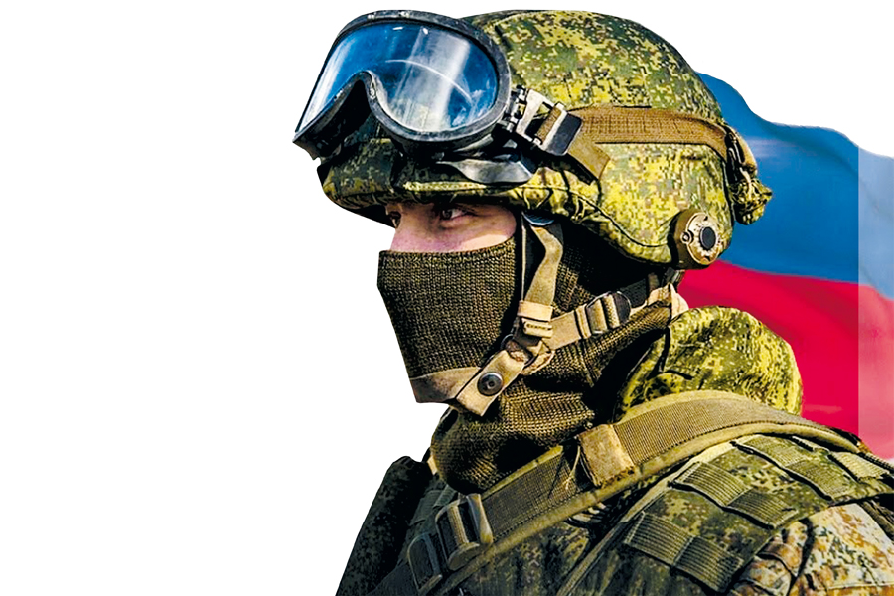
ВОЕННАЯ СЛУЖБА
ПО
КОНТРАКТУ

Министерство обороны Российской Федерации приглашает мужчин Иркутской области на военную службу по контракту
Для контрактников, которые отправляются на СВО, действуют особенные условия: зарплата – от 210 000 рублей (ежемесячно), выплаты – 1 400 000 рублей (единовременно), кредитные и налоговые каникулы программа реабилитации помощь семье контрактника и другие меры поддержки от государства.
По Указу Губернатора Иркутской области от 30.12.2025г. № 430-уг установлена за счет средств областного бюджета лицам, заключившим в период с 1 по 31 января 2026 года контракт о прохождении военной службы в Вооруженных Силах РФ, предоставляется дополнительная мера социальной поддержки виде единовременной денежной выплаты
в размере 1 400 000 рублей.
В итоге лица, заключившие в период с 1 по 31 января 2026 года контракт о прохождении военной службы в Вооруженных Силах РФ, получат единовременную денежную выплату
в размере 2 800 000 рублей.

Желающие заключить контракт с Минобороны могут обратиться в Администрацию Баклашинского сельского поселения, телефон 74-2-55
Пункт отбора на военную службу по контракту в Вооруженные Силы Российской Федерации в г. Шелехов, Привокзальный, 18/34. Телефон 8(39550)2-81-01

